Protocollo nr. 00005276/2020 del 21/09/2020
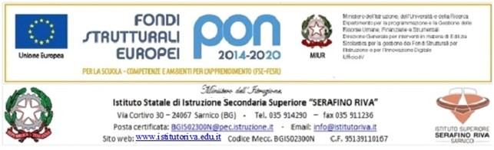
Data e prot: vedasi segnatura
Alle istituzioni scolastiche della provincia di Bergamo Al sito web istituzionale
All’ Amministrazione Comunale Alle famiglie degli alunni dell’Istituto Al personale

Fondi Strutturali Europei – Programma Operativo Nazionale “Per la scuola, competenze e ambienti per l’apprendimento” 2014-2020 – Fondo europeo per lo sviluppo regionale (FESR) – REACT EU - Asse V – Priorità di intervento: 13i – (FESR) “Promuovere il superamento degli effetti della crisi nel contesto della pandemia di COVID 19 e delle sue conseguenze sociali e preparare una ripresa verde, digitale e resiliente dell’economia” – Obiettivo specifico 13.1: Facilitare una ripresa verde, digitale e resiliente dell’economia –

Azione 13.1.1A “Cablaggio strutturato e sicuro all’interno degli edifici scolastici” CUP
- F89j21016620006 –

IL DIRIGENTE SCOLASTICO COMUNICA
che, in riferimento all’ avviso pubblico del MIUR prot. n. rot. AOODGEFID/20480 del 20 luglio 2021 emanato nell’ambito del programma Operativo Nazionale “Per la scuola, competenze e ambienti per l’apprendimento” 2014-2020 - Asse V – Priorità di intervento: 13i – (FESR) “Promuovere il superamento degli effetti della crisi nel contesto della pandemia di COVID 19 e delle sue conseguenze sociali e preparare una ripresa verde, digitale e resiliente dell’economia”
– Obiettivo specifico 13.1: Facilitare una ripresa verde, digitale e resiliente dell’economia – Azione 13.1.1 “Cablaggio strutturato e sicuro all’interno degli edifici scolastici”- è stato formalmente autorizzato con nota Miur Prot. n. AOODGEFID prot. n. 0040055 del 14 ottobre 2021 con la quale l’Autorità di Gestione ha reso note le graduatorie regionali dei progetti valutati positivamente.
Si specificano di seguito i moduli, i relativi importi autorizzati e codici identificativi assegnati ai suddetti progetti:
Fondi Strutturali Europei Programmazione 2014-2020
Azione Fondo europeo per lo sviluppo regionale (FESR) – REACT EU stici” 13.1.1A “Cablaggio strutturato e sicuro all’interno degli edifici scola
Autorizzazione progetto codice 10.2.2A-FSEPON-LO-2020-473
sotto- azione | Codice progetto | Titolo del modulo | Importo finanziato
10.2.2A | 13.1.1.A-FESRPON-LO-2021-383 | Cablaggio strutturato e sicuro all’interno degli edifici scolastici | €. 34.395,43
Il presente avviso, realizzato ai fini della pubblicizzazione/sensibilizzazione ed a garanzia di visibilità e trasparenza ha come obiettivo la diffusione nell’opinione pubblica della consapevolezza del ruolo delle Istituzioni con particolare riguardo a quelle europee
La Dirigente Scolastica Prof.ssa Monica Bariselli
Documento firmato digitalmente ai sensi del c.d Codice dell’Amministrazione Digitale e normativa connessa

ISTRUZIONE TECNICA SETTORE ECONOMICO – ISTRUZIONE TECNICA SETTORE TECNOLOGICO – ISTITUTO PROFESSIONALE ALBERGHIERO - FORMAZIONE PROFESSIONALE REGIONE LOMBARDIA

Documento informatico firmato digitalmente da MONICA BARISELLI ai sensi del D.Lgs 82/2005 s.m.i. e norme collegate

